**一、花儿真美丽。读一读，连一连。（5分）**

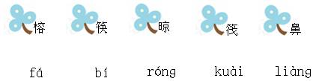

**二、看看小朋友穿的新衣服。（看拼音写词语）（20分）**

　　 jiǎo zi bài nián sǎo mù luò tuo chánɡ lánɡ

苏教版小学语文二年级下册：期末考试试卷（2） 苏教版小学语文二年级下册：期末考试试卷（2） 苏教版小学语文二年级下册：期末考试试卷（2） 苏教版小学语文二年级下册：期末考试试卷（2） 苏教版小学语文二年级下册：期末考试试卷（2）

　　 yánɡ liǔ bō luó miáo zhǔn lěnɡ dònɡ shài bèi

苏教版小学语文二年级下册：期末考试试卷（2） 苏教版小学语文二年级下册：期末考试试卷（2） 苏教版小学语文二年级下册：期末考试试卷（2） 苏教版小学语文二年级下册：期末考试试卷（2） 苏教版小学语文二年级下册：期末考试试卷（2）

**三、春天做游戏真快乐。（15分）**

　　1．把能和鱼缸上的字组成词语的小鱼涂上红色。（4分）

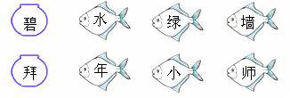

　　2．读一读下面的字，看看发现了什么规律？在圆圈里再写出几个这样的字。（4分）

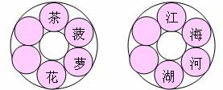

　　3．在括号里填上合适的量词。（4分）

　　一（ ）月饼 一（ ）筷子 一（ ）椅子 一（ ）黄河

　　4．将下面的词语进行规类，分别放进词语花篮里。（3分）

　　筷子 雪白 黄河 箩筐 竹篮 长江 碧绿 金黄 东海

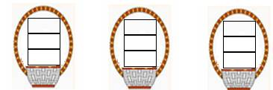

**四、让汉字宝宝回到句子妈妈身边。（4分）**

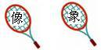

　　1．桂林山水就（ ）一幅连绵不断的画卷。

　　2．大（ ）这么大，该怎么称呢？

**五、节日知识大比拼。（12分）**

　　1．读一读，连一连。（8分）

　　清明节 吃粽子

　　中秋节 扫 墓

　　春 节 吃月饼

　　端午节 拜 年

　　2．我送的新年祝福。联系情境在横线上填写四字词语。（4分）

　　春节到来之际，我祝福做生意的父母 ，我祝福爷爷奶奶 ，我祝福同桌学习成绩 。

**六、查字典小擂台。（5分）**

|  |  |  |  |
| --- | --- | --- | --- |
| 部首 | 表示的意思 | 例字 | 组词 |
| 木 |  |  |  |
| 禾 |  |  |  |
| 苏教版小学语文二年级下册：期末考试试卷（2） |  |  |  |

**七、我是小小旅行家。你知道下列风景区在什么地方吗？跟好朋友说说，让他（她）帮你涂红星。（6分）**

苏教版小学语文二年级下册：期末考试试卷（2）苏教版小学语文二年级下册：期末考试试卷（2）苏教版小学语文二年级下册：期末考试试卷（2）故宫 西湖 长城

　　三溪 漓江 张家界

**八、给下面的句子加上标点符合。（6分）**

　　1．黄河多么壮观啊

　　2．这是不是菠萝

　　3．过春节了 妈妈带我去奶奶家拜年

**九、快乐阅读。（9分）**

　　大白鹅和小白鸭

　　大白鹅很爱打扮，洁白的羽毛，红红的冠，走起路来大摇大摆的，活象一个高傲的王子。

　　一天，大白鹅碰上了小白鸭，小白鸭说：“鹅哥哥，你长得真帅，我想和你做朋友！”

　　大白鹅撇撇嘴说：“去去去，你这个丑东西，快走远点吧。”

　　小白鸭听了这话，失望地走了。大白鹅接着向前走，不小心掉进泥坑里了。

　　大白鹅拍打着翅膀，大喊：“救命啊！救命啊！”小白鸭听见呼救声跑了过来，它使劲地把大白鹅拽了上来。

　　大白鹅从此不骄傲了，它还和小白鸭成了好朋友呢。

　　填空。（2分）

　　大白鹅有（ ）的羽毛，（ ）的冠，走起路来（ ）的，活像一个高傲的（ ）。

　　大白鹅为什么最后不骄傲了？（3分）

　　3．你想对大白鹅说些什么？（4分）

**十、开心写作。（18分）**

　　两个活泼可爱的小朋友在和一条小鱼玩耍呢，瞧，多开心哪！用几句话写一写。

